 |  | ZANIMIVE DEJAVNOSTI
PLES IN GLASBA |  | Mavrica nastane takrat, ko je v zraku veliko vodnih kapljic. Po navadi jo vidimo, ko po nevihti posije sonce ali ko hkrati dežuje in sije sonce. Nastane namreč zaradi loma svetlobe na kapljicah vode, navadno dežnih kapljah.  Barve v mavrici sledijo takole: rdeča, oranžna, rumena, zelena, modra, indigo in vijoličasta.  Drži tudi, da je vedno nasproti sonca. Ko bo deževalo in hkrati sijalo sonce, se obrnite tako, da vam bo sonce sijalo v hrbet in morda jo boste zagledali na nebu.  OGLEJ SI POVEZAVO  https://www.youtube.com/watch?v=tbPGvZDNoY0  SLEDI KORAKOM IN ZAPLEŠI MAVRIČNI PLES!  ZVOKI NARAVE  Izkoristi lepo vreme in pojdi do bližnjega travnika ali gozda. S seboj vzemi odejo. Poišči si miren prostor, kjer ne slišiš avtomobilov ali tovornjakov ali zvokov iz bližnje tovarne ali delavnice. Pogrni si odejo in se nanjo usedi ali ulezi. Zapri oči in dobro prisluhni. Morda boš slišal ptičje petje, oglašanje čričkov na travniku, žuborenje bližnjega potoka ali šelestenje listov na drevesih skozi katera rahlo pihlja veter. Vse to je glasba, ki nam jo ponuja NARAVA. Nekajkrat globoko vdihni in izdihni.  Če bo vreme slabo, pa lahko zvokom narave prisluhneš tudi na računalniku preko povezave youtube. Prav tako se lahko namestiš v udoben položaj na stolu, počivalniku ali kavču, zapreš oči in prisluhneš predvajanemu posnetku.  https://www.youtube.com/watch?v=Tx96wp2WHZo  https://www.youtube.com/watch?v=LiiYMEWKVnY  https://www.youtube.com/watch?v=Kb8CW3axqRE  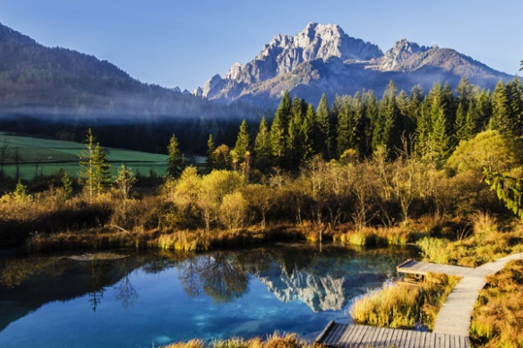  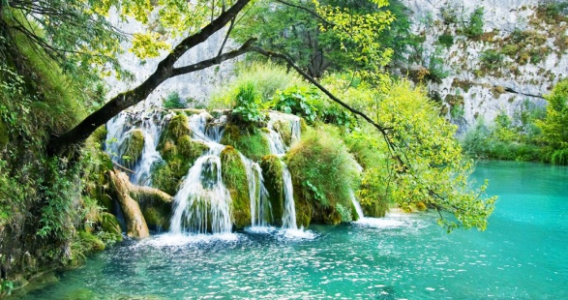
KUHAJMO |  | ENOSTAVNA KREMŠNITA  Turisti vsako leto množično obiskujejo Bled, ki pa ni znan samo po svojem jezeru z otočkom, ampak tudi po slastnih kremnih rezinah – kremšnitah.  Ker so kremšnite kar zahtevna sladica, je spodaj recept, kako si olajšamo in skrajšamo pripravo te okusne dobrote.  POTREBUJEŠ:  - zavitek listnatega testa  - vanilijev puding  - sladko smetano  - sladkor v prahu  - steklene kozarčke  Listnato testo razvaljaš (ali pa kupiš že razvaljanega) in ga položiš na pekač, obložen s peki papirjem. Testo z vilicami nekajkrat prebodeš in s kozarcem, v katerem bodo tvoje kremšnite, izrežeš obliko (kot bi delal piškote). Testo pečeš v pečici, ogreti na 200 °C, dokler ne dobi lepe, zlatorjave barve. Ohladiš.  Vanilijev puding skuhaš po navodilih iz vrečke. Še topel puding uliješ v kozarčke in počakaš, da se ohladi.  Stepeš sladko smetano in jo nadevaš na vrh kozarčkov s pudingom. Na vrh vsakega kozarčka položiš še listnato testo in posuješ s sladkorjem v prahu.  Dober tek! 😊  MAVRICA OBLITA S ČOKOLADO  POTREBUJEŠ:  - poljubno sadje  - 100 g čokolade (lahko jedilna, mlečna ali bela čokolada)  - košček masla  - nabodala  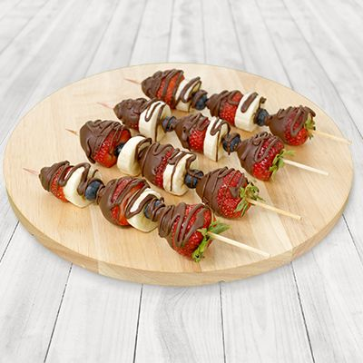  PRIPRAVA:  Sadje opereš, očistiš oziroma olupiš in ga zrežeš na koščke. Vodo zavreš v srednje veliki posodi, na posodo pa položiš manjšo posodico v kateri najprej stopiš košček masla. Ko se maslo stopi dodaš na koščke nalomljeno čokolado. Čokoladne koščke in stopljeno maslo mešaš dokler ne dobiš tekoče čokolade. Nato narediš sadna nabodalca. Na nabodala napičiš koščke sadja. Nabodalca potopiš v čokolado in jih nato položite na papir za peko. Tvoja mavrica oblita s čokolado je pripravljena!
ŠPORT | IZZIV TEDNA  Pred začetkom izziva se naprej ogrej in razgibaj. Prilagam ti sliko, ki ti bo v pomoč pri raztezanju.  Sedaj, ko si ogret, lahko začneš z izzivom. NAVODILO: Koliko poskokov, trebušnjakov, sklec, počepov itd. lahko narediš v 1 minuti?
SOCIALNE IGRE |  | TOPLO – HLADNO  Pripomočki:  - majhen predmet  (peresnica, lepilo, lego kocka, plišasta igrača, kovanec,..)  Za igro sta potrebna 2 igralca. V prostoru eden izmed igralcev skrije nek dogovorjen predmet. Drugi igralec pa hodi po prostoru in išče predmet. Tisti, ki je skril predmet, usmerja drugega igralca z besedami »vroče« (če je zelo blizu predmeta), »toplo« (če je obrnjen proti predmetu in mu je blizu), »hladno – mrzlo« (če je daleč od predmeta).  Začni najprej z večjim predmetom in nato vedno manjšim.
MEDITACIJA |  | JOGA in MEDITACIJA  (Razgibaj se in sprosti svoje telo)  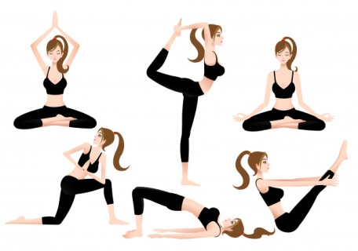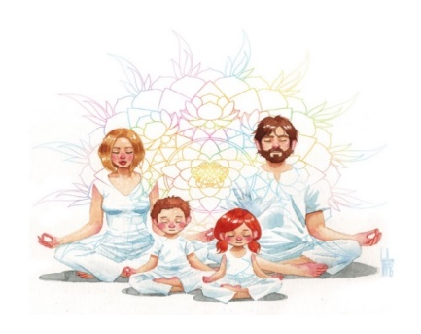  V preteklih tednih smo spoznali korake za izvedbo joge  POZDRAV SONCU – SURYA NAMASKARA.  Po vsaki vadbi, potrebujemo trenutek miru, zato bomo tokrat povezali izvedbo joge z meditacijo. Naprej sledi spodnji povezavi, nato si vzami čas in meditiraj. Prepusti svojemu telesu, da se sprosti.  https://www.youtube.com/watch?v=85uA4lhXFcU  SLEDI MEDITACIJA  Usedi se in odpravi se v svet tišine – nekaj časa boš sedel povsem tiho in mirno. Bodi tako tiho, da sliš utrip svojega srca, svoje dihanje ali v mislih odpotujejo daleč, v svet tišine in miru. Zapri oči in se sprosti. Globoko dihaj, ker to umirja možgane. Globoko vdihni skozi nos in na dolgo izdihni. Vajo ponovi 5 – 10 krat. Ne misli na nič.
USTVARJANJE |  | PRIČARAJ SI MAVRICO KAR DOMA  POTREBUJEŠ:  - rolico toaletnega papirja  - tempera barve  - bel papir  - črn flomaster  - barvni papir  - vrvico  - luknjač  POSTOPEK IZDELAVE:  Prazno rolico toaletnega papirja pobarvaš s poljubno tempera barvo. Počakaš, da se posuši.  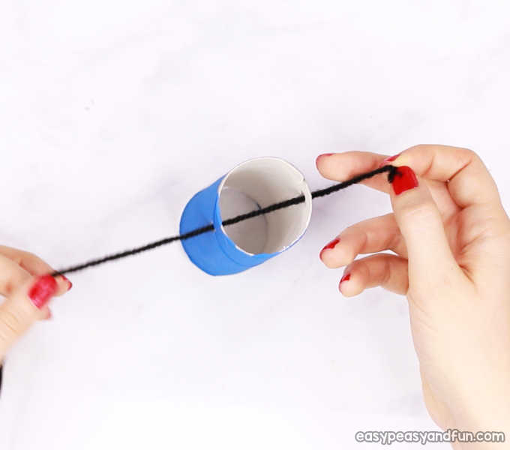  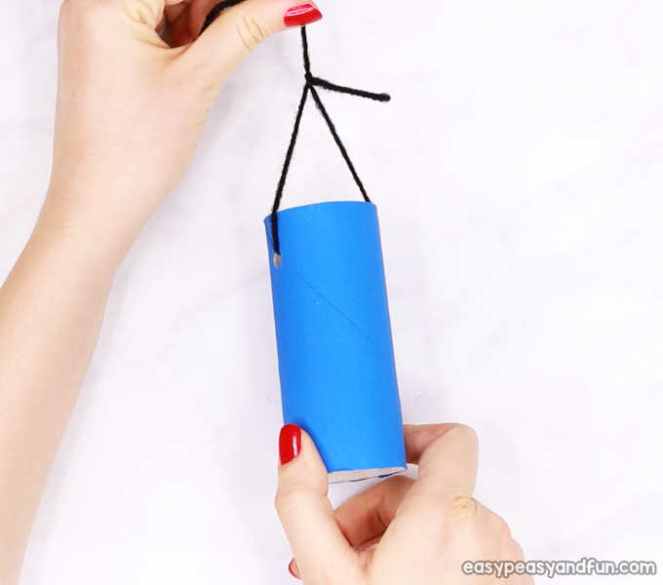  Z luknjačem narediš luknjo na vsaki strani in čez napelješ vrvico. Na vrhu vrvico zaveži.  Na bel papir nariši bel oblaček, ga izreži in nanj nariši oči in usta. Oblaček prilepi na rolico papirja.  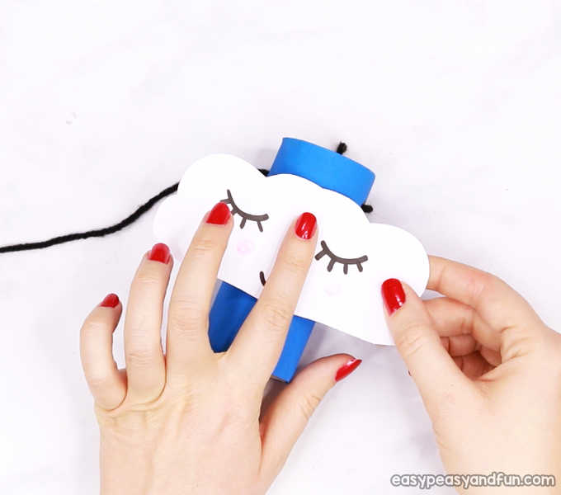  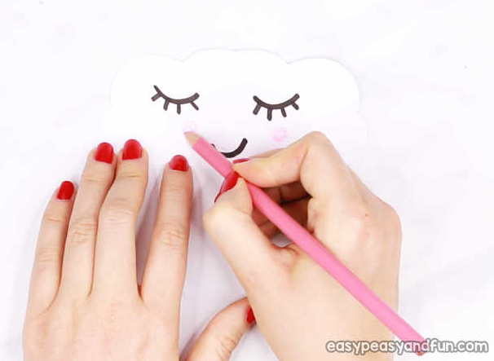  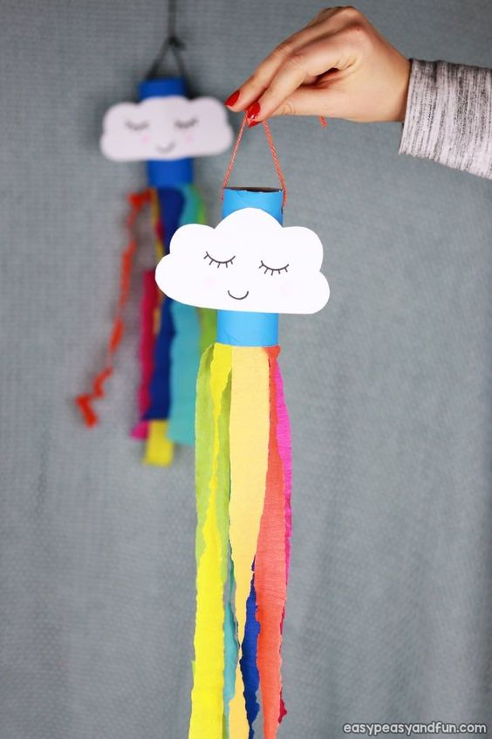  Barvni papir nareži na dolge trakove in jih prilepi na spodnji del rolice, tako da bodo viseli navzdol.  Tvoja mavrica je končana, lahko si jo obesiš v svojo sobo!  MAVRIČNI LONČEK  Iz starega lončka za barvice ustvari novega in lepšega. V pomoč so ti lahko slike spodaj.  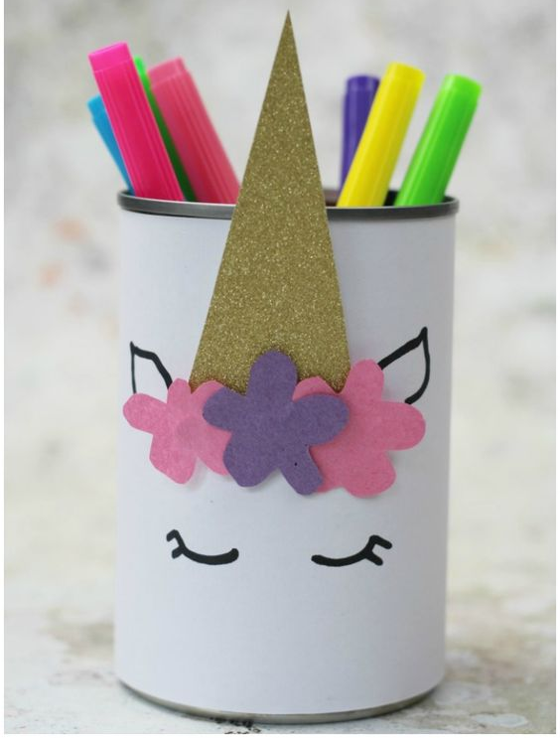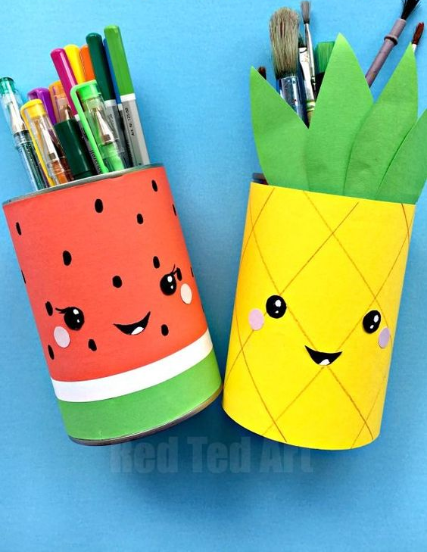  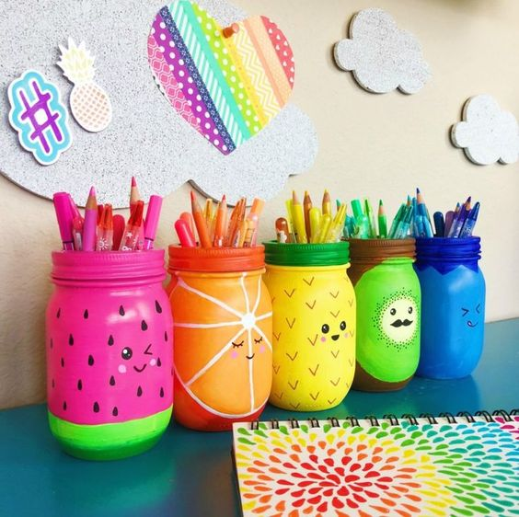  LOVILEC SANJ  Potrebuješ:  -papir  -škarje  -volno  -obroč iz lesa ali drugega materiala, lahko ga izdelaš iz kartona  -razni okraski (perje, biserčki, kamenčki itd.)  Najprej na karton v velikosti velikega krožnika in enega manjšega nariši in izreži obroč. Pri tem prosi za pomoč starše.  Nato z volno, različnih barv okrasiš obroč.  Na zgornji del prilepi ali dodaj vrvico, s katero boš lahko lovilec sanj obesil na steno.  Spodaj lahko dodaš tudi viseče dodatke, saj bo lovilec sanj visel nad posteljo.  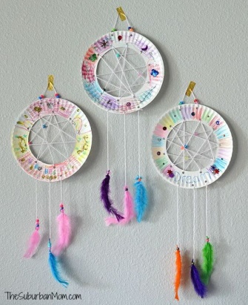  Lahko pa se lotiš dela tudi nekoliko drugače. Oglej si spodnje slike in videoposnetek.  https://www.youtube.com/watch?v=PGpiHzxooTo  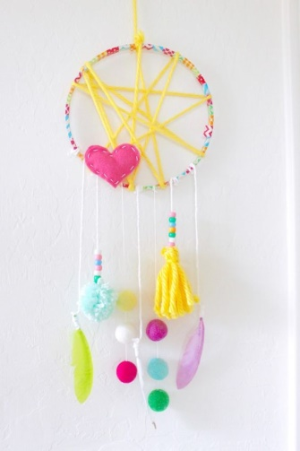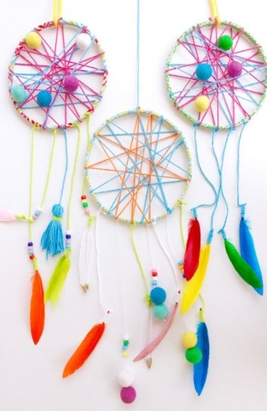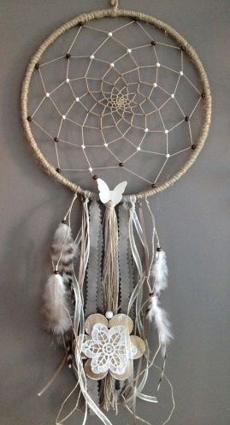  ČAROVNIJA  Potrebuješ:  -papirnato serveto  -črn flomaster  -barvne flomastre  Najprej prepogni belo papirnato servieto na polovico. Na njo s črnim flomastrom nekaj napiši.  Papirnato serveto razpri in vanjo z barvnimi flomastri nekaj nariši.  Nato preloži papirnato serveto nazaj v začetni položaj. Na krožnik nalij malo vode in položi porisano serveto nanj. Čarovnija se lahko prične.  Eksperiment si lahko ogledaš tudi na povezavi: https://www.youtube.com/watch?v=KX19xFfaRo8

